附件2
承办单位简介

工业和信息化部电子第五研究所（中国赛宝实验室），又名中国电子产品可靠性与环境试验研究所，下设环境试验设备中心、软件与系统研究部、装备与整机研究部、元器件与材料研究部、计量检测中心、认证中心、标准与信息中心等部门及分支机构，提供认证计量、试验检测、分析评价、数据服务、软件评测、信息安全、技术培训、标准信息、工程监理、节能环保、专用设备和专用软件研发等技术服务。
广州赛宝认证中心服务有限公司（以下简称赛宝认证中心）作为中国赛宝实验室全资子公司，专业从事第三方管理体系认证、数据管理能力评估、数据安全管理能力评估、两化融合管理体系评定、数字化评估诊断等服务。赛宝认证中心作为中国电子信息行业联合会授权的首批DCMM评估机构，在2021年、2022年获得中国DCMM优秀评估机构称号，可在全国范围内开展五个成熟度等级的DCMM评估和技术咨询服务，助力客户提升数据管理能力。赛宝认证中心已经在全国范围给300多家企业开展了DCMM评估，超过全国总量的三分之一，是目前评估DCMM数量最多的机构。赛宝DCMM评估一次性通过率达到87%，远超第二名10个百分点。同时，赛宝还承担了多个数据治理相关的省市重点研发项目，联合编制6项数据治理方面的国际标准和国家标准，拥有数据治理系统软件著作权3项，提出了首个面向云计算环境下的数据治理模型，并出版了《云端数据治理》论著。
多年来，赛宝认证中心在DCMM、CCC、CMMI、ITSS、CS、信息安全、两化融合、云计算安全评估等信息技术服务领域取得重要成绩，已发展成为我国信息技术领域最权威最专业的认证机构，获得国家高新技术企业、国家中小企业公共服务示范平台、广东省中小企业公共服务示范平台、广州市创新标杆企业、广州市行业领先企业等国家主管部门认可资质，建有广东省博士工作站、广州市博士后创新实践基地、广东省工程技术研究中心等多个创新载体。
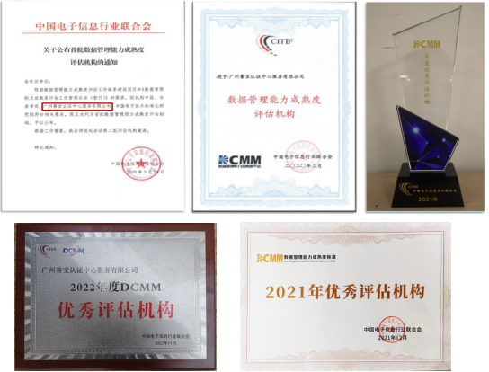
赛宝在数据管理能力评估方面获得的荣誉
广州市人工智能产业发展促进会（以下简称促进会）是由广州市工业和信息化局主管、经广州市民政局批准成立、在广州市工业和信息化局指导下开展工作的人工智能行业社团组织，聚焦人工智能产业发展“政策环境、资源要素、技术创新、产业投资”等研究，肩负人工智能企业成长“政企对接、产学融合、协同创新、投资驱动”的价值使命。
促进会业务覆盖人工智能、大数据、物联网、云服务、智慧城市等领域。自成立以来，致力于开展政企对接、产业基金、产业招商、产学融合等服务工作，并推动建设人工智能大数据企业库、人工智能专家智库，举办人工智能产业大会、青少年人工智能大赛等项目，现已成为促进人工智能产业发展的标杆服务机构。

